第１章 安全性の確保を図るべき密集市街地

平成７年の阪神・淡路大震災を契機に、大阪府では、市街地の燃えやすさ、老朽建築物の集積状況、世帯密度を踏まえ、市町と協議の上、密集市街地整備の基本となる地区として計21市町39地区にわたる約2,421haを「災害に強いすまいとまちづくり促進区域」として指定しました（第１次：平成９年３月、第２次：平成11年６月）。
平成24年にこれらの地区での進捗状況も踏まえた上で、平成23年３月時点の延焼危険性等の状況を調査して、今後も取組みが必要な地区を整理するとともに、これらの地区のうち重点的に改善を図る地区として、住生活基本計画（全国計画）に示す国の考え方に基づき、市とともに抽出作業を行い、「地震時等に著しく危険な密集市街地＊」を設定しています。
なお、大阪市域においては、老朽木造建築物等の集積、市街地の燃えやすさ、道路閉塞の可能性を踏まえ、平成11年度に面的な災害の可能性の高い市街地を「防災性向上重点地区」として抽出し、公表しています。また、平成14年度には、「防災性向上重点地区」のうち、国の都市再生本部における密集市街地の整備方針を踏まえ、「特に優先的な取り組みが必要な密集住宅市街地」（優先地区）を指定しています。これらの地区を対象に国の示す考え方に基づき「地震時等に著しく危険な密集市街地」を設定しています。堺市域においては、「災害に強いすまいとまちづくり促進区域」を対象に検討を行い、「地震時等に著しく危険な密集市街地」を設定しています。
大阪府では、市と協力し平成32年度までに「地震時等に著しく危険な密集市街地」を解消することを目標とし取組みを進めています。
＊「地震時等に著しく危険な密集市街地」については、平成24年10月に国土交通省から全国の状況が公表されています。【参考資料P44】

《安全性の確保を図るべき密集市街地》
【取組みの基本となる地区】
◆災害に強いすまいとまちづくり促進区域等 ≪12市 21地区 約5,872ha≫
災害に強いすまいとまちづくり促進区域（11市20地区 約2,072ha）及び大阪市内の防災性向上重点地区（約3,800ha）を対象とします。

【重点的に改善を図る地区】
◆地震時等に著しく危険な密集市街地 ≪７市 11地区 約2,248ha≫
災害に強いすまいとまちづくり促進区域等のうち、地震時等に延焼する危険性及び避難の困難性が高く、重点的に改善を図る地区です。

安全性の確保を図るべき密集市街地の設定の考え方
【大阪市域】
【大阪市域外】
災害に強いすまいとまちづくり促進区域 P.51参照
21市町39地区約2,421ｈａ 〈Ｈ８・11年度指定〉
防災性向上重点地区P.51参照
約3,800ｈａ〈Ｈ11年公表〉

今後10年以内（H24まで）に不燃領域率40％以上の確保が見込めない地区を抽出(H14年度)
抽出
各地区の状況調査の結果、整備水準〈１〉及び〈２〉が達成されておらず、
今後も継続して整備に取り組む必要がある地区を整理（H23年度）
〈１〉不燃領域率40％以上（国の基準と整合）
〈２〉消防活動困難区域※の解消
特に優先的な取り組みが必要な密集住宅市街地＊
（優先地区）
約1,300ｈａ〈Ｈ14年度公表〉
整備水準

地震時等に著しく危険な密集市街地の設定
災害に強いすまいとまちづくり促進区域、大阪市の優先地区を対象に、以下の指標に基づき設定（H23年度）
抽出

国の定める「延焼危険性等の把握の基準」（H15.７）を満たす（大阪市域は優先地区抽出時に検討）とともに、設定条件①かつ②に該当する地区を設定（①か②一方だけ：設定は市の任意）

【延焼危険性等の把握の基準】
（ア）住宅の密集度・・80戸/ha以上
（イ）延焼危険性・・耐火に関する性能が低い住宅が大半
（ウ）避難、消火等の困難性・・・幅員４m以上の道路に接
していない敷地に建つ住宅が過半
【設定条件】
①延焼危険性：不燃領域率40％未満
②避難困難性：地区内閉塞度※が５段階評価中、３～５に該当
抽出
抽出

【大阪市域外】
災害に強いすまいとまちづくり促進区域
11市20地区 約2,072ha
【大阪市域】
防災性向上重点地区
１市１地区 約3,800ha

災害に強いすまいとまちづくり促進区域等P.６参照
【大阪府全体】12市21地区 約5,872ha
取組みの基本となる地区

地震時等に著しく危険な密集市街地
【大阪府全体】７市11地区 約2,248ha
（平成24年10月国から公表）
重点的に改善を図る地区
【大阪市域】
１市１地区 約1,333ha
*優先地区と同じ。面積を精査
【大阪市域外】
６市10地区 約915ha

安全性の確保を図るべき密集市街地について

◆災害に強いすまいとまちづくり促進区域等
所在市 | 地区名 | 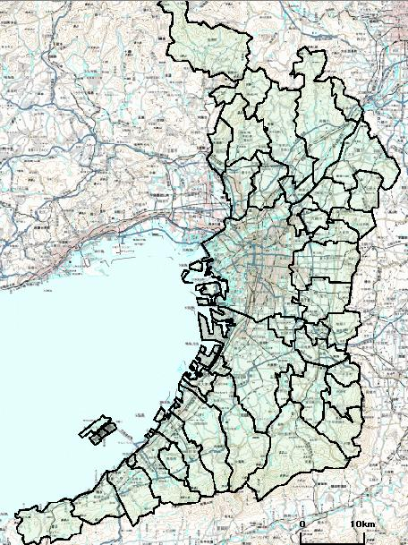  地区面積  各地区の位置  （概数）
大阪市 | 防災性向上重点地区 | 3,800ha
堺 市 | 湊 | 18ha
 | 湊西 | 35ha  八雲東町２丁目  東部  香里
豊中市 | 庄内 | 425ha
 | 豊南町 | 80ha  豊南町
守口市 | 東部 | 397ha
 | 八雲東町２丁目 | 17ha  庄内  池田･大利
門真市 | 門真市北部 | 461ha  萱島東
寝屋川市 | 萱島東 | 49ha  中 央  門真市北部
 | 池田・大利 | 66ha  徳庵駅周辺
 | 香里 | 133ha  花園駅周辺
四條畷市 | 中央 | 23ha  若江･岩田･瓜生堂  柏田・寿町周辺
東大阪市 | 徳庵駅周辺 | 16ha  JR八尾駅周辺  羽衣駅周辺
 | 若江・岩田・瓜生堂 | 59ha  高石駅周辺  湊
 | 花園駅周辺 | ９ha  湊 西
 | 柏田・寿町周辺 | 22ha  寺内町周辺
八尾市 | ＪＲ八尾駅周辺 | 52ha
河内長野市 | 本町長野町 | ５ha  本町長野町
高石市 | 高石駅周辺 | 46ha
 | 羽衣駅周辺 | 53ha
貝塚市 | 寺内町周辺 | 106ha  拡大
12市 | 21地区 | 5,872ha

◆地震時等に著しく危険な密集市街地
所在市 | 地区名 | 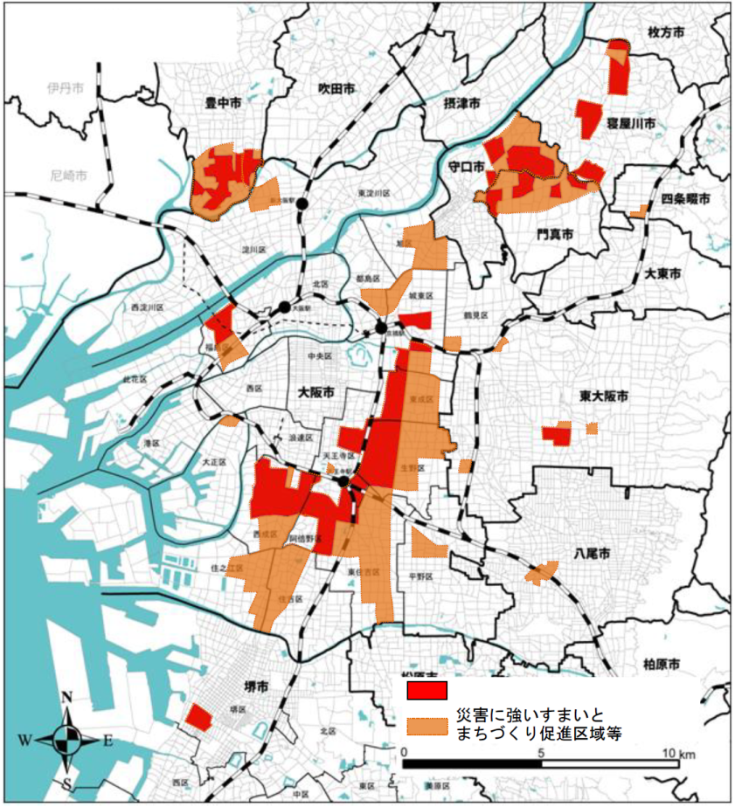  地区面積  （概数）  東部地区  香里地区
大阪市 | 優先地区 | 1,333ha  豊南町地区  池田･大利地区  大日・八雲東町地区
堺 市 | 新湊 | 54ha  庄内地区
豊中市 | 庄内 | 189ha  萱島東地区  門真市北部地区
 | 豊南町 | 57ha
守口市 | 東部 | 150ha  優先地区
 | 大日・八雲東町 | 63ha
門真市 | 門真市北部 | 137ha  若江･岩田･瓜生堂地区
寝屋川市 | 萱島東 | 49ha
 | 池田・大利 | 66ha
 | 香里 | 101ha  地震時等に著しく危険な密集市街地  新湊地区
東大阪市 | 若江・岩田・瓜生堂 | 49ha
7市 | 11地区 | 2,248ha
■「地震時等に著しく危険な密集市街地」の区域

【大阪市】特に優先的な取組みが必要な密集住宅市街地（優先地区）

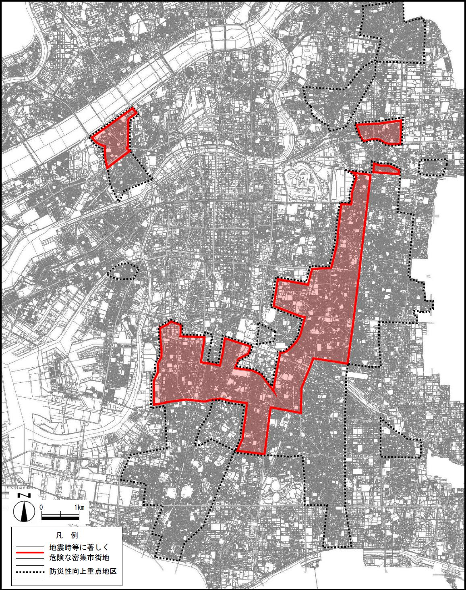

大阪駅
京橋駅

大阪城公園

天王寺駅

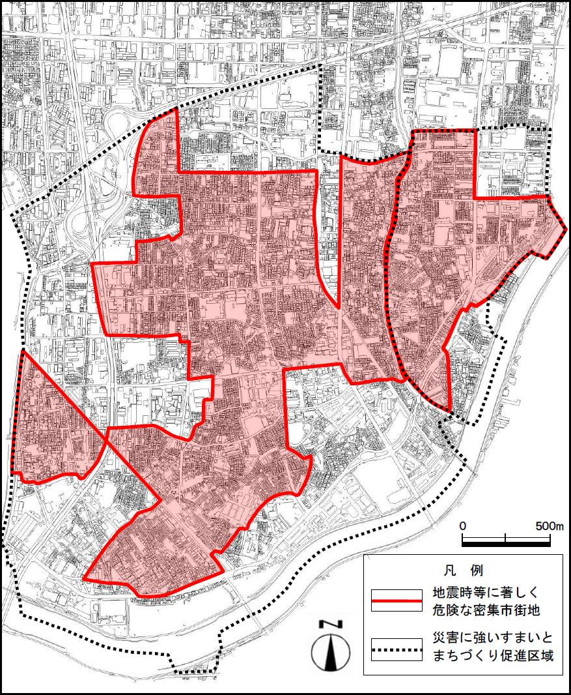
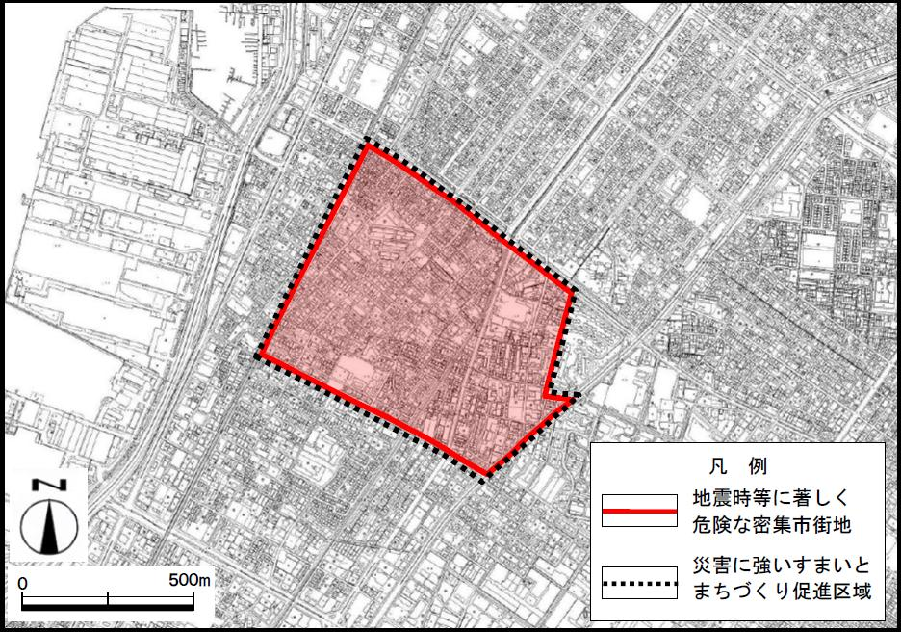
東湊駅
庄内地区
豊南町地区
庄内駅
豊中IC
湊駅
【堺 市】新湊地区

【豊中市】庄内地区、豊南町地区
【守口市】東部地区、大日・八雲東町地区 【門真市】門真市北部地区

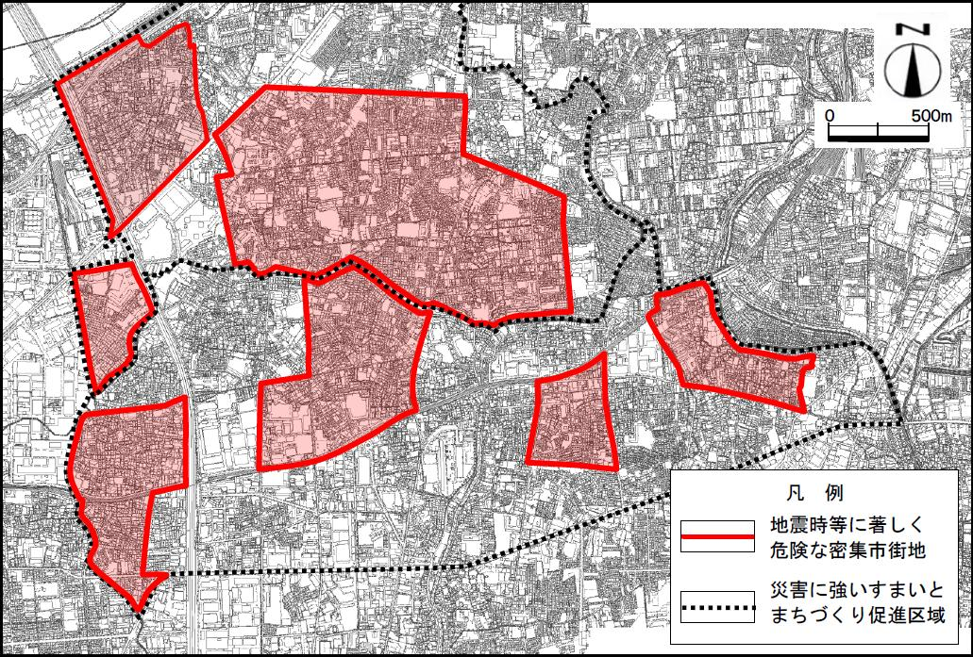
大日・八雲東町地区

東部地区
大日駅

萱島駅

大和田駅
古川橋駅
西三荘駅
門真市駅

門真市北部地区

【東大阪市】若江・岩田・瓜生堂地区

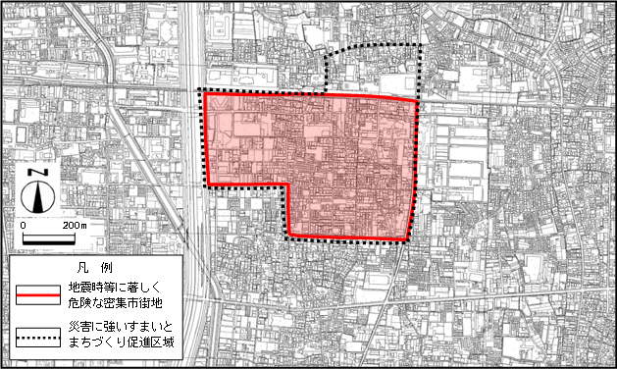
近畿自動車道中央環状線

若江岩田駅駅

【寝屋川市】萱島東地区、池田・大利地区、香里地区

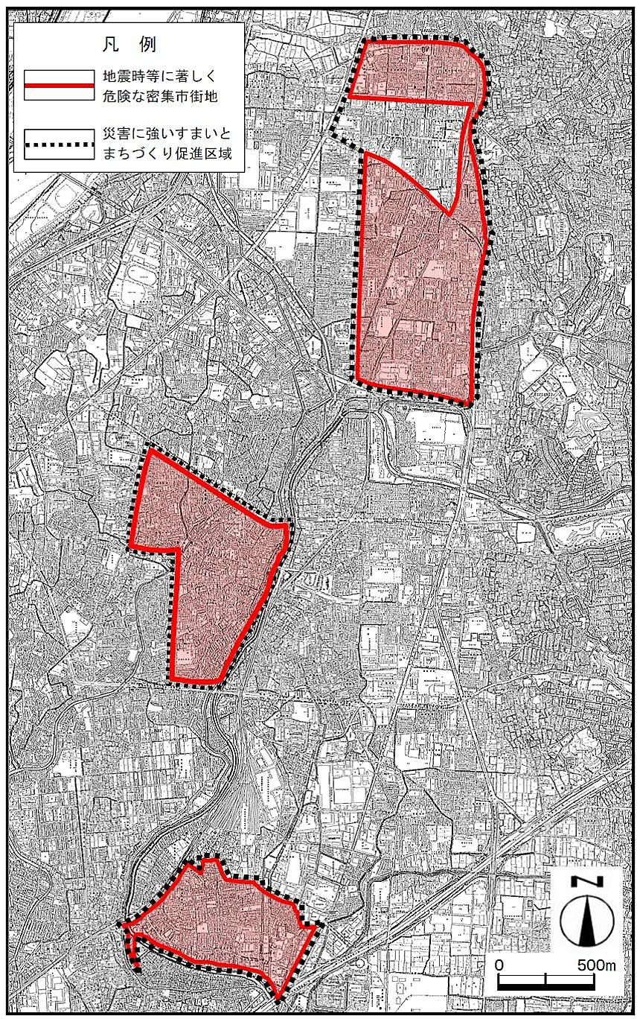

香里園駅

香里地区

寝屋川市駅

池田・大利地区

萱島東地区
萱島駅

